附件2
心理素质测试系统操作指引

一、环境准备
1.请考生在正式测评前务必做好设备和网络的准备工作。
2.进行测评时电脑端需使用最新版的Chrome浏览器，请考生务必下载新版的Chrome浏览器后参加测评。
3.新版Chrome浏览器的下载地址为：Chrome浏览器下载地址
二、操作指南
- 考生登录
1.使用Chrome浏览器输入测评系统网址跳转至登录界面。
测评系统网址：
http://evaluation.zz-yun.cn/#/login?id=2010881878873083906
2.输入考生个人【身份证号码】；
3.输入考生个人【准考证号码】；
4.输入【图形验证码】；
5.点击【登录】按钮，登录系统。
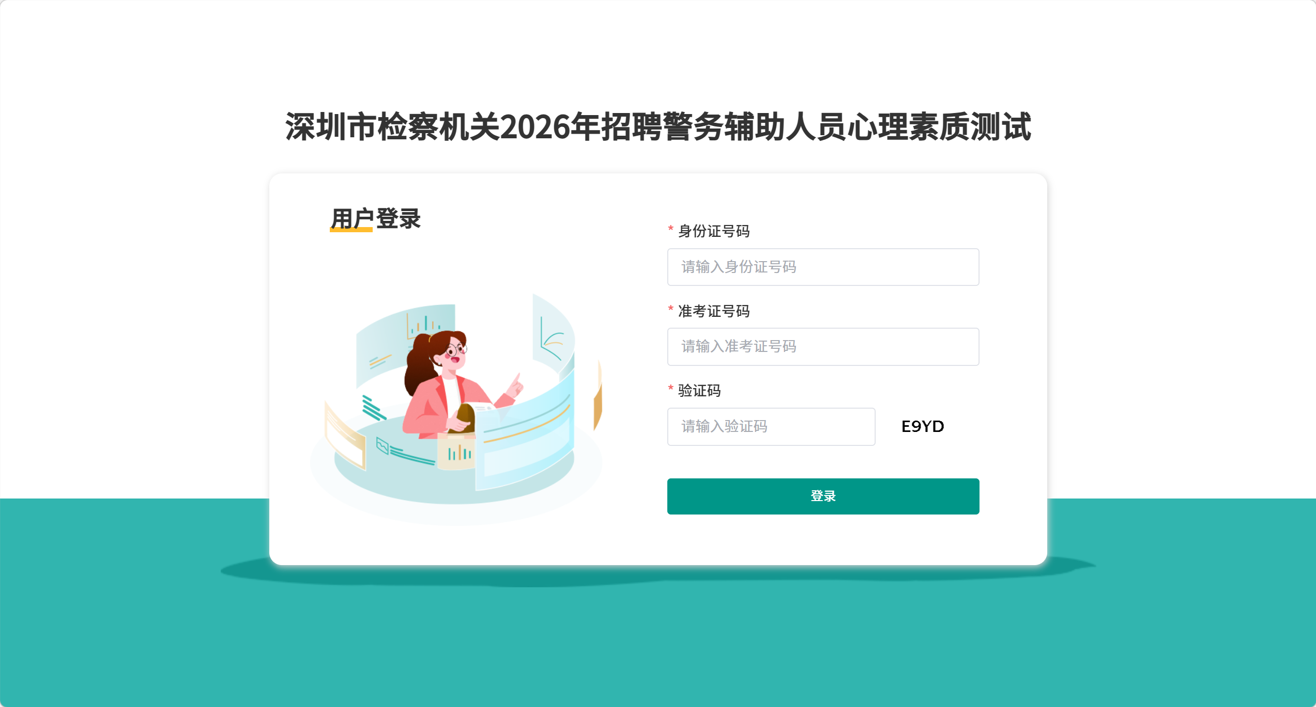
- 开考倒计时
1.如考生在正式开始测评时间前登录系统，页面会显示距离考试开始的剩余时间，此时考生点击【进入考试】按钮时系统会提示“考试未开始，请耐心等待！”请考生耐心等待倒计时结束。
2.界面左侧会显示考试开始及结束时间，界面右侧会显示本次考试的考试时长。
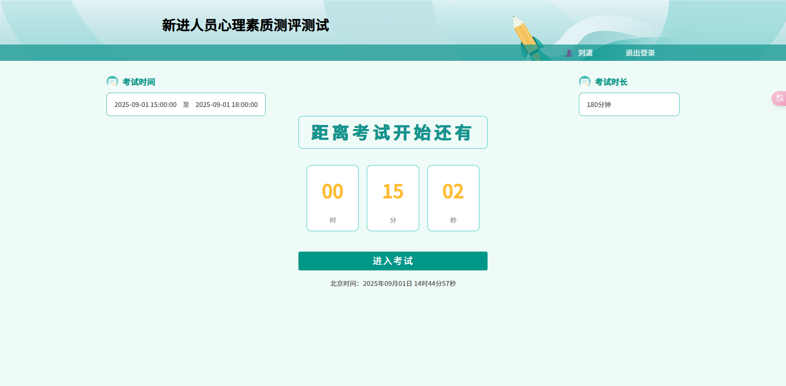
- 倒计时结束
倒计时结束后，系统界面会显示考试已开始，此时考生可点击【进入考试】按钮，进入考试。
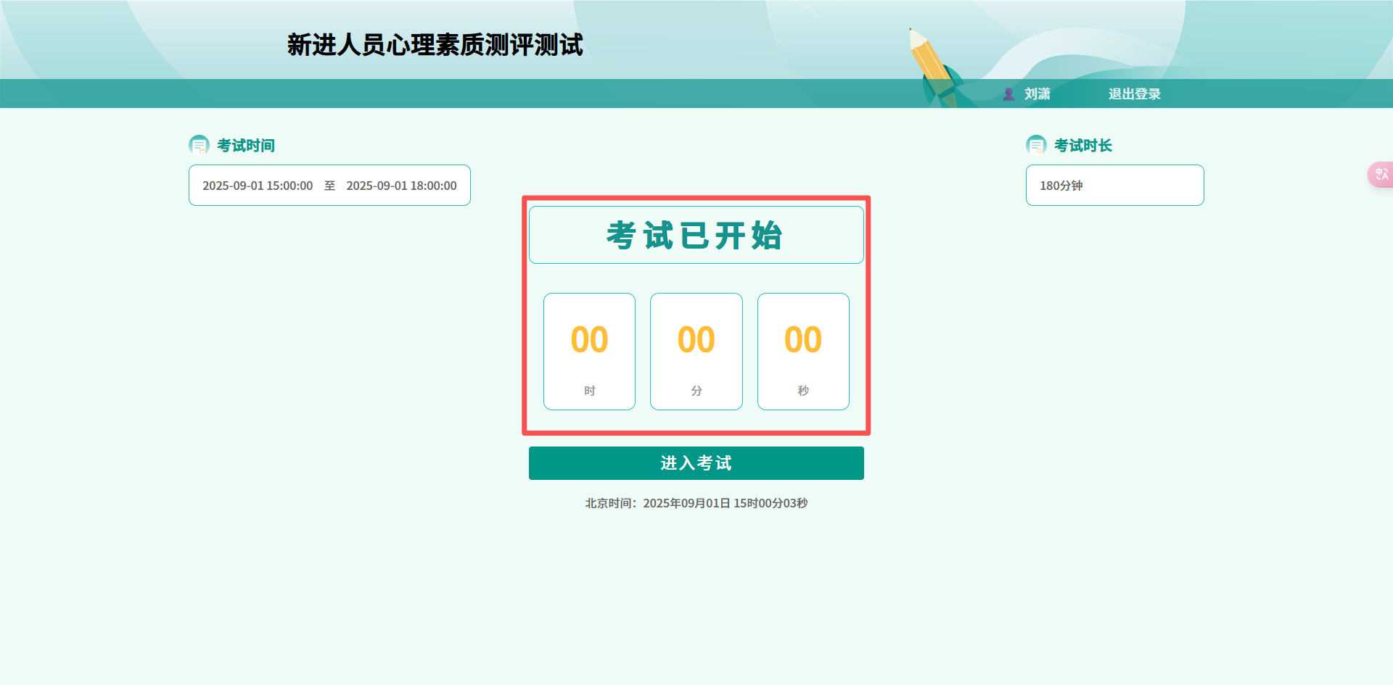
- 开始考试
进入系统后系统将显示如下界面，系统界面各功能说明如下：
1.答题卡：显示本次测试试题数量及试题状态。
2.试题类型：显示当前试题的例行，如单选题、多选题。
3.试题：显示试题题干及选项，考生可在此处作答。
4.自动下一题：开启后，当考生作答完当前试题后，系统自动跳转下一题。
5.下一题：点击此按钮后手动切换至下一题。
6.剩余时间：显示本次考试总时长及考试剩余时间。
7.立即交卷：点击此按钮后可交卷。
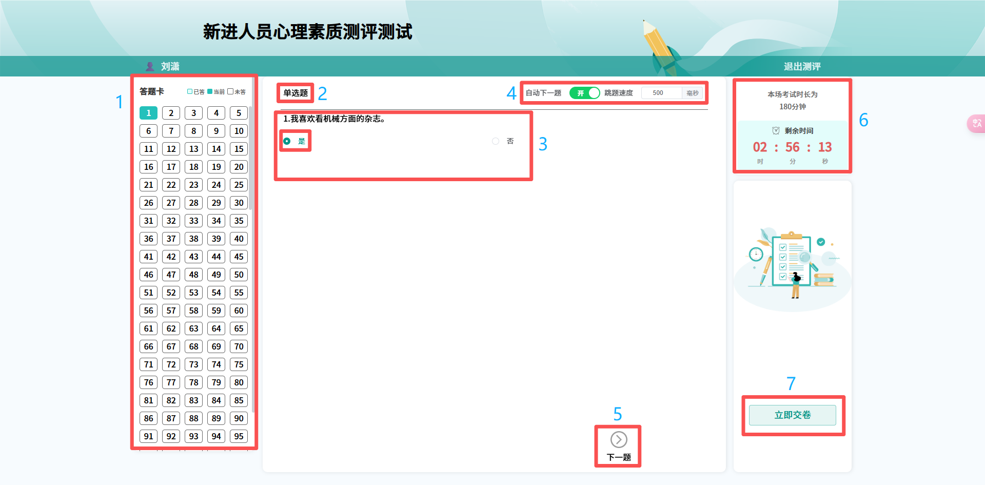
- 立即交卷
1.考生作答完成后点击【立即交卷】按钮后可交卷，如点击后系统弹窗提示“还有试题未作答完成，确定交卷吗？”，考生可选择下方的【确认提交】或【继续作答】。
2.温馨提示：考生交卷前请仔细检查试题是否作答完毕，一旦交卷则不能再作答或修改答案！
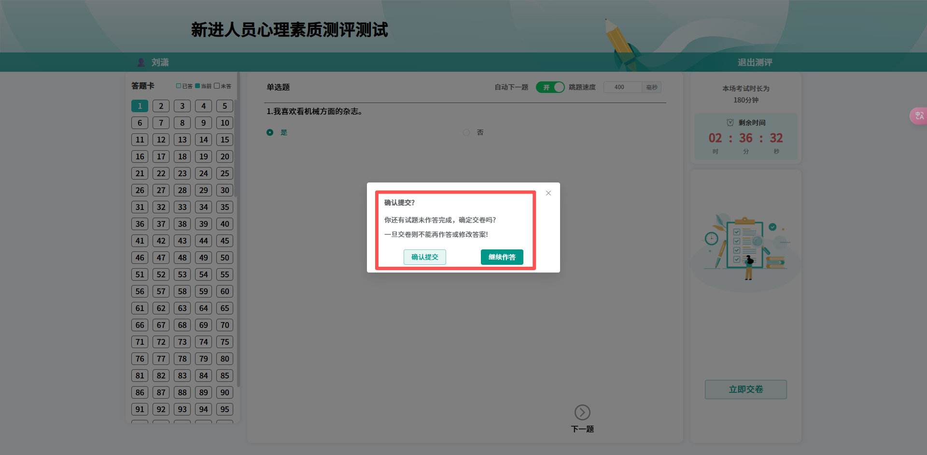
- 考试完成
交卷完成后，系统显示【考试完成】则表明考生交卷成功，考生可退出系统。
